**МИНОБРНАУКИ РОССИИ**

**Санкт-Петербургский государственный**

**электротехнический университет**

**«ЛЭТИ» им. В.И. Ульянова (Ленина)**

**Кафедра математического обеспечения и применения ЭВМ**

отчет

**по лабораторной работе №4**

**по дисциплине «Алгоритмы и структуры данных»**

Тема: Деревья

|  |  |  |
| --- | --- | --- |
| Студент гр. 8381 |  | Облизанов А.Д. |
| Преподаватель |  | Жангиров Т.Р. |

Санкт-Петербург

2019

## Цель работы.

Ознакомиться с основными характеристиками и особенностями такой структуры данных, как бинарное дерево, изучить особенности ее реализации на языке программирования C++. Разработать программу, использующую бинарное дерево для обработки формулы.

## Задание.

Формулу можно представить в виде бинарного дерева («дерева-формулы») согласно следующим правилам:

* формула из одного терминала представляется деревом из одной вершины с этим терминалом;
* формула вида (*f*1 *s* *f*2) представляется деревом, в котором корень − это знак *s*, а левое и правое поддеревья − соответствующие представления формул *f*1 и *f*2.

Вид формулы в постфиксной форме:

< формула > ::= < терминал > | ( < формула > < формула > < знак > )

< знак > ::= + | − | *

< терминал > ::= 0 | 1 | ... | 9 | *a* | *b* | ... | *z*

Требуется:

* преобразовать дерево-формулу *t*, заменяя в нем все подде­ревья, соответствующие формулам ((*f*1 * *f*2) + (*f*1 * *f*3)) и ((*f*1 * *f*3) + (*f*2 * *f*3)), на поддеревья, соответствующие формулам (*f*1 * (*f*2 + *f*3)) и ((*f*1 + *f*2) * *f*3);
* с помощью построения дерева-формулы *t* преобразовать заданную формулу *f* из постфиксной формы (перечисление узлов в порядке ЛПК) в инфиксную.

## Основные теоретические положения.

Арифметическое выражение с бинарными операциями можно представить в виде бинарного дерева. Пусть, например, дано арифметическое выражение в инфиксной записи: (*a* + *b*) * *c* − *d* / (*e* + *f* * *g*). На рис. 1 представлено соответствующее ему бинарное дерево.

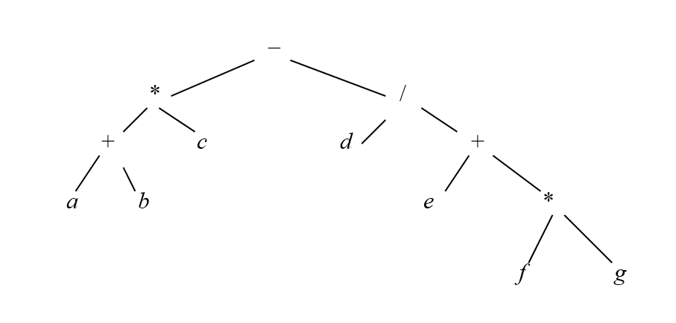

Рисунок 1 - Бинарное дерево, представляющее выражение

Тогда три варианта обхода этого дерева порождают три формы записи арифметического выражения:

1) КЛП − префиксную запись

− * + *a b c* / *d* + *e* * *f g* ;

2) ЛКП − инфиксную запись (без скобок, необходимых для задания последовательности выполнения операций)

*a* + *b* * *c* − *d* / *e* + *f* * *g* ;

3) ЛПК − постфиксную запись

*a b* + *c* * *d e f g* * + / − .

## Выполнение работы.

Написание работы производилось на базе операционной системы Windows 10 в среде разработки QtCreator с использованием фреймворка Qt. Сборка, отладка производились в QtCreator, запуск программы осуществлялся через командную строку. Исходные коды файлов программы представлены в приложениях А-М.

Для реализации программы был разработан графический интерфейс с помощью встроенного в QtCreator UI-редактора. Он представляет из себя поле ввода, кнопку считывания и переноса в поле ввода информации из файла, поле вывода с возможностью графического отображения результата. Основные слоты для работы графического интерфейса приведены в табл. 1.

Таблица 1 – Слоты класса MainWindow и их назначение

|  |  |
| --- | --- |
| Метод | Назначение |
| void on_outputBtn_toggled (bool checked) | Слот, отвечающий за переключение графического и текстового выводов |
| void on_openFile_clicked () | Слот, отвечающий за считывание из файла |
| void on_saveFile_clicked () | Слот, отвечающий за запись из поля вывода в файл |
| void on_start_clicked () | Слот, отвечающий за запуск алгоритма нахождения пар, за вывод информации об ошибках и результате |

Для реализации бинарного дерева были созданы структуры узла BinNode и самого дерева BinTree, представленные на рис. 2.

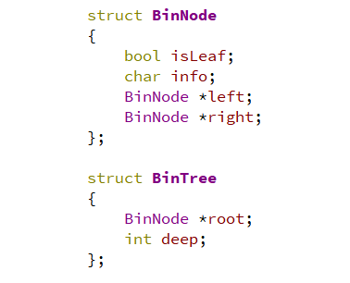

Рисунок 2 – Структуры бинарного дерева и узла

Также были реализованы функции, создающие и изменяющие бинарное дерево, некоторые из них приведены в табл. 2.

Таблица 2 – Основные функции работы с бинарным деревом

|  |  |
| --- | --- |
| Функция | Назначение |
| BinTree *createBinTree() | Создает пустое бинарное дерево |
| BinNode *createBinNode (char info, bool isNum) | Создает узел с заданными полями |
| BinNode *appendRight(BinNode *node, char info, bool isNum) | Создает узел с заданными полями, устанавливая его как правый к заданному узлу |
| BinNode *appendLeft(BinNode *node, char info, bool isNum) | Создает узел с заданными полями, устанавливая его как левый к заданному узлу |
| BinNode *setInfo(BinNode *node, char info, bool isNum) | Изменяет поля в заданном узле |
| int countDeep(BinNode *&node) | Возвращает количество уровней дерева |
| BinTree *getTreeFromArray (QStringList in, int &err) | Создает бинарное дерево из массива строк-элементов, полученного из входной строки |
| QString getQStrFromTree (BinNode *root) | Возвращает строку, представляющую дерево в инфиксной форме |
| QString getListFromTree (BinNode *root, int indent) | Возвращает строку, представляющую дерево в виде уступчатого списка |
| QString modBinTree(BinNode *root) | Преобразовывает дерево, заменяя в нем все подде­ревья, соответствующие формулам ((*f*1 * *f*2) + (*f*1 * *f*3)) и ((*f*1 * *f*3) + (*f*2 * *f*3)), на поддеревья, соответствующие формулам (*f*1 * (*f*2 + *f*3)) и ((*f*1 + *f*2) * *f*3); |

Программа имеет возможность графического отображения полученного бинарного дерева с помощью виджета QGraphicsView. Функции, необходимые для связи графического интерфейса и алгоритмов обработки дерева, а также для графического представления дерева, представлены в табл. 3.

Таблица 3 – Функции, связующие графический интерфейс и алгоритмы

|  |  |
| --- | --- |
| Функция | Назначение |
| QString startProcess(QString input, BinTree *&tree) | Выполняет считывание и обработку данных, возвращая результат в виде строки |
| QGraphicsScene *graphic(BinTree *tree, QGraphicsScene *&scene) | По заданному бинарному дереву выполняет рисование в объекте QGraphicsScene |
| BinNode *appendRight(BinNode *node, char info, bool isNum) | Создает узел с заданными полями, устанавливая его как правый к заданному узлу |
| int treePainter(QGraphicsScene *&scene, BinNode *node, int w, int h, int wDelta, int hDelta, QPen &pen, QBrush &brush, QFont &font, int depth) | Рекурсивный алгоритм обхода дерева и рисования узлов в заданном объекте QGraphicsScene |
| int connectUI(QTextEdit *&uiInput, QTextEdit *&uiOutput, QGraphicsScene *&scene) | Главная связующая функция, выполняющая перенос данных из графического интерфейса в функции обработки для обработки и вывода |

## Оценка сложности алгоритма

Алгоритм создания бинарного дерева по строке является итеративным, каждый элемент строки обрабатывается один раз, а значит сложность алгоритма можно оценить как $O(N)$.

Алгоритм вывода дерева в инфиксной форме, либо же в виде уступчатого списка является рекурсивным, каждый узел дерева обрабатывается один раз, следовательно, сложность алгоритма также $O(N)$.

Алгоритм изменения дерева по формулам является рекурсивным и на каждом шаге в случае подозрения на соответствие формулы требует обхода поддеревьев текущего листа. Обход поддеревьев имеет сложность $O\left(N\right)$, глубина рекурсии также имеет сложность $O(N)$, что приводит к сложности алгоритма $O(N^{2})$.

## Тестирование программы.

Вид программы после выполнения представлен на рис. 3.

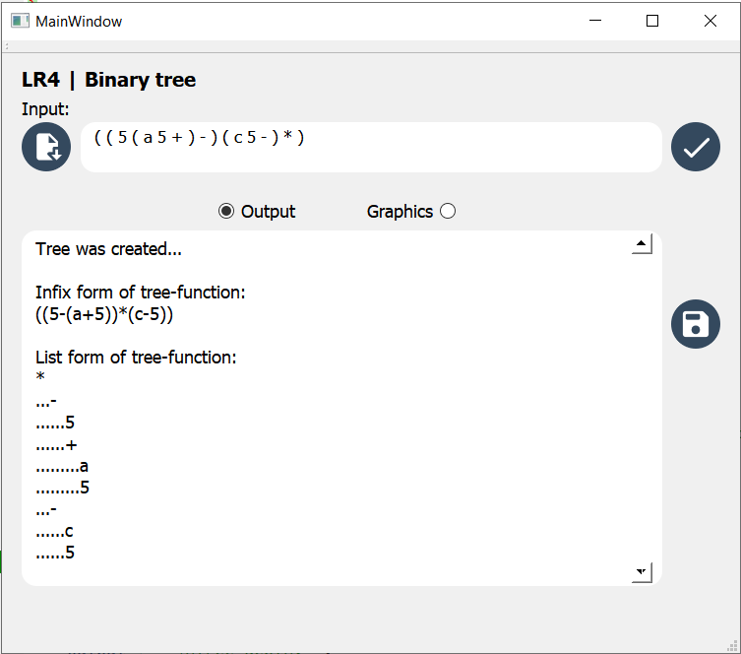

Рисунок 3 – Графический интерфейс программы

Графическое отображение бинарного дерева в программе представлено на рис. 4.

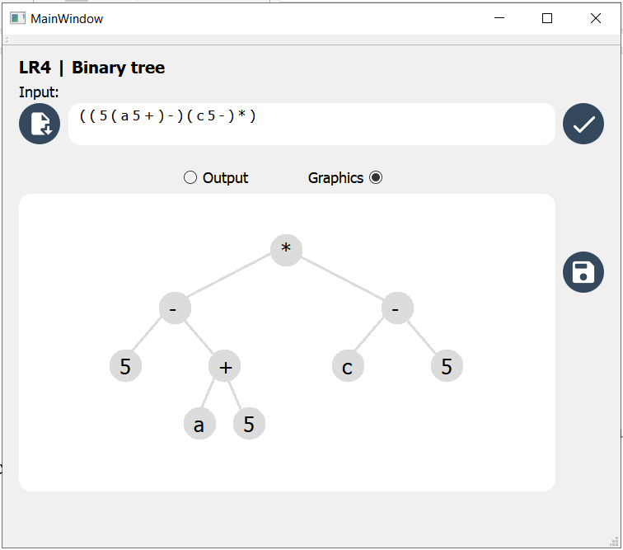

Рисунок 4 – Графическое отображение дерева

Был проведен ряд тестов, проверяющих корректность работы программы. Результаты тестирование приведены в табл. 4.

Таблица 4 – Тестирование программы

|  |  |
| --- | --- |
| Входная строка | Вывод (в инфиксной записи) |
| ( ( 4 5 + ) 5 5 - ) | Error! Invalid postfix record. |
| ( ( @ 5 + ) 5 - ) | Error! Invalid argument. |
| ( p ( ( ( 4 c - ) 5 * ) ( ( 4 c - ) 7 * ) + ) - ) | (p-((4-c)*(5+7))) |
| ( ( ( ( 4 6 + ) ( 2 r - ) * ) ( ( 2 5 / ) ( 5 7 + ) - ) + ) ( ( ( 2 d * ) ( q 2 + ) / ) ( ( 2 j - ) ( k l + ) / ) + ) + ) | ((((4+6)*(2-r))+((2/5)-(5+7)))+(((2*d)/(q+2))+((2-j)/(k+l)))) |
| ( p ( ( ( ( a b * ) ( a p * ) + ) 5 * ) ( ( ( a b * ) ( a p * ) + ) 7 * ) + ) - ) | (p-((a*(b+p))*(5+7))) |
| ( p ( ( ( ( 3 3 - ) 3 * ) 3 / ) 3 + ) - ) | (p-((((3-3)*3)/3)+3)) |

## Выводы.

В ходе выполнения лабораторной работы была написана программа, создающая бинарное дерево согласно выражению в постфиксной форме, восстанавливающая выражение из дерева в инфиксной форме, изменяющая дерево согласно правилу вынесения общего множителя, представляющая дерево в виде уступчатого списка, а также графически.

# Приложение А Исходный код программы. MAIN.c

#include "mainwindow.h"

#include <QApplication>

int main(int argc, char *argv[])

{

QApplication a(argc, argv);

MainWindow w;

w.show();

return a.exec();

}

# Приложение Б Исходный код программы. mainwindow.h

#ifndef MAINWINDOW_H

#define MAINWINDOW_H

#include "actions.h"

namespace Ui {

class MainWindow;

}

class MainWindow : public QMainWindow

{

Q_OBJECT

public:

explicit MainWindow(QWidget *parent = nullptr);

~MainWindow();

private slots:

void on_start_clicked();

void on_saveFile_clicked();

void on_openFile_clicked();

void on_outputBtn_toggled(bool checked);

private:

Ui::MainWindow *ui;

QGraphicsScene *scene;

};

#endif // MAINWINDOW_H

# Приложение В Исходный код программы. mainwindow.cPP

#include "mainwindow.h"

#include "ui_mainwindow.h"

MainWindow::MainWindow(QWidget *parent) :

QMainWindow(parent),

ui(new Ui::MainWindow)

{

ui->setupUi(this);

ui->outputBtn->setChecked(true);

ui->graphicsView->hide();

scene = new QGraphicsScene;

ui->graphicsView->setScene(scene);

}

MainWindow::~MainWindow()

{

delete ui;

}

void MainWindow::on_start_clicked()

{

connectUI(ui->input, ui->output, scene);

}

void MainWindow::on_saveFile_clicked()

{

QString filePath = QFileDialog::getSaveFileName(this, tr("Save to TXT file"), QDir::homePath(), tr("*.txt"));

if (QString::compare(filePath, QString()) != 0)

{

saveStrToFile(ui->output->toPlainText(), filePath);

}

}

void MainWindow::on_openFile_clicked()

{

QString fileName = QFileDialog::getOpenFileName(this, tr("Choose input file (TXT)"), QDir::homePath(), tr("*.txt"));

if (QString::compare(fileName, QString()) != 0)

{

ui->input->setPlainText(getStrFromFile(fileName));

}

}

void MainWindow::on_outputBtn_toggled(bool checked)

{

if (checked)

{

ui->graphicsView->hide();

ui->output->show();

}

else

{

ui->output->hide();

ui->graphicsView->show();

}

}

# Приложение Г Исходный код программы. INOUT.H

#include "bintree.h"

QString getStrFromFile(QString fileName);

int saveStrToFile(QString output, QString fileName);

QStringList getArrayFromStr(QString input);

# Приложение Д Исходный код программы. inout.cpp

#include "inout.h"

QString getStrFromFile(QString fileName)

{

ifstream fin(qPrintable(fileName), ios::in);

string out;

getline(fin, out);

fin.close();

return QString::fromStdString(out);

}

int saveStrToFile(QString output, QString fileName)

{

ofstream fout(qPrintable(fileName));

fout << qPrintable(output);

fout.close();

return 0;

}

QStringList getArrayFromStr(QString input)

{

return input.split(" ");

}

# Приложение Е Исходный код программы. bintree.h

#ifndef BINTREE_H

#define BINTREE_H

#include <iostream>

#include <fstream>

#include <sstream>

#include <QMainWindow>

#include <QGraphicsItem>

#include <QGraphicsView>

#include <QGraphicsEffect>

#include <QFileDialog>

#include <QStandardPaths>

#include <QtGui>

#include <QLabel>

#include <QColorDialog>

#include <QInputDialog>

#include <QMainWindow>

#include <QPushButton>

#include <QMessageBox>

#include <QStringList>

#include <QTextEdit>

#include <stack>

#define EMPTY_STACK 1

#define FULL_STACK 2

#define INVAL_ARG 3

#define INVAL_POST 4

using namespace std;

struct BinNode

{

bool isLeaf;

char info;

BinNode *left;

BinNode *right;

};

struct BinTree

{

BinNode *root;

int deep;

};

BinTree *createBinTree();

BinNode *createBinNode(char info, bool isNum);

BinNode *appendRight(BinNode *node, char info, bool isNum);

BinNode *appendLeft(BinNode *node, char info, bool isNum);

BinNode *setInfo(BinNode *node, char info, bool isNum);

BinTree *getTreeFromArray(QStringList in, int &err);

QString getQStrFromTree(BinNode *root);

QString getListFromTree(BinNode *root, int indent);

int countDeep(BinNode *&node);

int updateDeep(BinTree *tree);

#endif // BINTREE_H

# Приложение Ж Исходный код программы. BInTree.cpp

#include "bintree.h"

BinTree *createBinTree()

{

BinTree *tree = new BinTree;

tree->root = nullptr;

tree->deep = 0;

return tree;

}

BinNode *createBinNode(char info, bool isNum)

{

BinNode *node = new BinNode;

node->info = info;

node->isLeaf = isNum;

node->left = nullptr;

node->right = nullptr;

return node;

}

BinNode *appendRight(BinNode *node, char info, bool isNum)

{

node->right = createBinNode(info, isNum);

return node->right;

}

BinNode *appendLeft(BinNode *node, char info, bool isNum)

{

node->left = createBinNode(info, isNum);

return node->left;

}

BinNode *setInfo(BinNode *node, char info, bool isNum)

{

if (node == nullptr)

return nullptr;

node->info = info;

node->isLeaf = isNum;

return node;

}

int countDeep(BinNode *&node)

{

if (node == nullptr)

return 0;

int cl = countDeep(node->left);

int cr = countDeep(node->right);

return 1 + ((cl>cr)?cl:cr);

}

int updateDeep(BinTree *tree)

{

tree->deep = countDeep(tree->root);

return tree->deep;

}

BinTree *getTreeFromArray(QStringList in, int &err)

{

stack <BinNode *> BNStack;

BinTree *tree = createBinTree();

tree->root = createBinNode('\0', 1);

BinNode *temp = tree->root;

BNStack.push(temp);

for (int i=0; i<in.length(); i++)

{

if (in[i] == "(")

{

BNStack.push(temp);

temp = appendLeft(temp, '\0', 1);

}

else if (in[i] == ")")

{

if (BNStack.empty() || temp->info == '\0')

{

err = INVAL_POST;

return tree;

}

if (temp == BNStack.top()->left)

{

temp = BNStack.top();

temp = appendRight(temp, '\0', 1);

}

else

{

temp = BNStack.top();

BNStack.pop();

}

}

else if (in[i] == "*" || in[i] == "/" || in[i] == "-" || in[i] == "+")

{

setInfo(temp, qPrintable(in[i])[0], 0);

}

else

{

if (in[i].length() > 1 || ((in[i][0] < 'a' || in[i][0] > 'z') && (!in[i][0].isDigit())))

{

err = INVAL_ARG;

return tree;

}

if (BNStack.empty())

{

err = INVAL_POST;

return tree;

}

setInfo(temp, qPrintable(in[i])[0], 1);

if (temp == BNStack.top()->left)

{

temp = BNStack.top();

temp = appendRight(temp, '\0', 1);

}

else

{

temp = BNStack.top();

BNStack.pop();

}

}

}

if (!BNStack.empty())

{

err = INVAL_POST;

return tree;

}

updateDeep(tree);

return tree;

}

QString getQStrFromTree(BinNode *root)

{

if (root == nullptr)

return "";

QString output;

if (root->left || root->right)

output += "(";

output += getQStrFromTree(root->left);

output += root->info;

output += getQStrFromTree(root->right);

if (root->left || root->right)

output += ")";

return output;

}

QString getListFromTree(BinNode *root, int indent)

{

if (root == nullptr)

return "";

QString output;

output += QString(indent, '.');

output += root->info;

output += "\n";

output += getListFromTree(root->left, indent+3);

output += getListFromTree(root->right, indent+3);

return output;

}

# Приложение И Исходный код программы. actions.h

#ifndef ACTIONS_H

#define ACTIONS_H

#include "inout.h"

#include "bintree.h"

int connectUI(QTextEdit *&uiInput, QTextEdit *&uiOutput, QGraphicsScene *&scene);

QString startProcess(QString input, BinTree *&tree);

QString modBinTree(BinNode *root);

int treePainter(QGraphicsScene *&scene, BinNode *node, int w, int h, int wDelta, int hDelta, QPen &pen, QBrush &brush, QFont &font, int depth);

QGraphicsScene *graphic(BinTree *tree, QGraphicsScene *&scene);

#endif // ACTIONS_H

# Приложение К Исходный код программы. actions.cpp

#include "actions.h"

int connectUI(QTextEdit *&uiInput, QTextEdit *&uiOutput, QGraphicsScene *&scene)

{

BinTree *tree = nullptr;

QString output = startProcess(uiInput->toPlainText(), tree);

uiOutput->setPlainText(output);

if (!output.count("Error"))

graphic(tree, scene);

else

scene->clear();

return 0;

}

QString startProcess(QString input, BinTree *&tree)

{

QString output;

int err = 0;

QStringList inArr = getArrayFromStr(input);

tree = getTreeFromArray(inArr, err);

switch (err)

{

case INVAL_POST:

output += "Error!\nInvalid postfix record.\nMake sure it's: (function function operation)\n";

return output;

case INVAL_ARG:

output += "Error!\nInvalid argument.\nUse only digits and ()+-*/ divided by one space\n";

return output;

}

output += "Tree was created...\n\nInfix form of tree-function:\n";

output += getQStrFromTree(tree->root);

output += "\n\nList form of tree-function:\n";

output += getListFromTree(tree->root, 0);

output += "\nTree depth: ";

output += QString::number(tree->deep);

output += "\nModify started...\n";

output += modBinTree(tree->root);

output += "\n\nInfix form of tree-function:\n";

output += getQStrFromTree(tree->root);

output += "\n\nList form of tree-function:\n";

output += getListFromTree(tree->root, 0);

return output;

}

QString modBinTree(BinNode *root)

{

QString output;

if (root == nullptr)

return "";

if (root->info == '+' && root->left && root->right)

{

if (root->left->info == '*' && root->right->info == '*')

{

if (!QString::compare(getQStrFromTree(root->left->left), getQStrFromTree(root->right->left)))

{

output += "\nBefore: ";

output += getQStrFromTree(root);

root->info = '*';

root->right->left = root->left->right;

root->left = root->left->left;

root->right->info = '+';

output += "\nAfter: ";

output += getQStrFromTree(root);

output += "\n";

}

else if (!QString::compare(getQStrFromTree(root->left->right), getQStrFromTree(root->right->right)))

{

output += "\nBefore: ";

output += getQStrFromTree(root);

root->info = '*';

root->right->right = root->left->left;

root->left = root->left->right;

root->right->info = '+';

output += "\nAfter: ";

output += getQStrFromTree(root);

output += "\n";

}

}

}

output += modBinTree(root->left);

output += modBinTree(root->right);

return output;

}

QGraphicsScene *graphic(BinTree *tree, QGraphicsScene *&scene)

{

if (tree == nullptr)

return scene;

scene->clear();

QPen pen;

QColor color;

color.setRgb(220, 220, 220);

pen.setColor(color);

QBrush brush (color);

QFont font;

font.setFamily("Tahoma");

pen.setWidth(3);

int wDeep = static_cast<int>(pow(2, tree->deep)+2);

int hDelta = 70;

int wDelta = 15;

font.setPointSize(wDelta);

int width = (wDelta*wDeep)/2;

treePainter(scene, tree->root, width/2, hDelta, wDelta, hDelta, pen, brush, font, wDeep);

return scene;

}

int treePainter(QGraphicsScene *&scene, BinNode *node, int w, int h, int wDelta, int hDelta, QPen &pen, QBrush &brush, QFont &font, int depth)

{

if (node == nullptr)

return 0;

QString out;

out += node->info;

QGraphicsTextItem *textItem = new QGraphicsTextItem;

textItem->setPos(w, h);

textItem->setPlainText(out);

textItem->setFont(font);

scene->addEllipse(w-wDelta/2, h, wDelta*5/2, wDelta*5/2, pen, brush);

if (node->left != nullptr)

scene->addLine(w+wDelta/2, h+wDelta, w-(depth/2)*wDelta+wDelta/2, h+hDelta+wDelta, pen);

if (node->right != nullptr)

scene->addLine(w+wDelta/2, h+wDelta, w+(depth/2)*wDelta+wDelta/2, h+hDelta+wDelta, pen);

scene->addItem(textItem);

treePainter(scene, node->left, w-(depth/2)*wDelta, h+hDelta, wDelta, hDelta, pen, brush, font, depth/2);

treePainter(scene, node->right, w+(depth/2)*wDelta, h+hDelta, wDelta, hDelta, pen, brush, font, depth/2);

return 0;

}

# Приложение Л Исходный код программы. lr4.pro

#-------------------------------------------------

#

# Project created by QtCreator 2019-10-31T13:25:54

#

#-------------------------------------------------

QT += core gui

greaterThan(QT_MAJOR_VERSION, 4): QT += widgets

TARGET = LR4

TEMPLATE = app

# The following define makes your compiler emit warnings if you use

# any feature of Qt which has been marked as deprecated (the exact warnings

# depend on your compiler). Please consult the documentation of the

# deprecated API in order to know how to port your code away from it.

DEFINES += QT_DEPRECATED_WARNINGS

# You can also make your code fail to compile if you use deprecated APIs.

# In order to do so, uncomment the following line.

# You can also select to disable deprecated APIs only up to a certain version of Qt.

#DEFINES += QT_DISABLE_DEPRECATED_BEFORE=0x060000 # disables all the APIs deprecated before Qt 6.0.0

CONFIG += c++11

SOURCES += \

main.cpp \

mainwindow.cpp \

inout.cpp \

bintree.cpp \

actions.cpp

HEADERS += \

mainwindow.h \

inout.h \

bintree.h \

actions.h

FORMS += \

mainwindow.ui

# Default rules for deployment.

qnx: target.path = /tmp/$${TARGET}/bin

else: unix:!android: target.path = /opt/$${TARGET}/bin

!isEmpty(target.path): INSTALLS += target

RESOURCES += \

images.qrc

# Приложение М Исходный код программы. mainwindow.ui

<?xml version="1.0" encoding="UTF-8"?>

<ui version="4.0">

<class>MainWindow</class>

<widget class="QMainWindow" name="MainWindow">

<property name="geometry">

<rect>

<x>0</x>

<y>0</y>

<width>750</width>

<height>623</height>

</rect>

</property>

<property name="windowTitle">

<string>MainWindow</string>

</property>

<widget class="QWidget" name="centralWidget">

<widget class="QTextEdit" name="input">

<property name="geometry">

<rect>

<x>80</x>

<y>70</y>

<width>591</width>

<height>51</height>

</rect>

</property>

<property name="styleSheet">

<string notr="true">background-color: white;

border-radius: 15px;

font: 10pt &quot;Tahoma&quot;;

padding: 0px 10px 0px 10px;</string>

</property>

<property name="html">

<string>&lt;!DOCTYPE HTML PUBLIC &quot;-//W3C//DTD HTML 4.0//EN&quot; &quot;http://www.w3.org/TR/REC-html40/strict.dtd&quot;&gt;

&lt;html&gt;&lt;head&gt;&lt;meta name=&quot;qrichtext&quot; content=&quot;1&quot; /&gt;&lt;style type=&quot;text/css&quot;&gt;

p, li { white-space: pre-wrap; }

&lt;/style&gt;&lt;/head&gt;&lt;body style=&quot; font-family:'Tahoma'; font-size:10pt; font-weight:400; font-style:normal;&quot;&gt;

&lt;p style=&quot;-qt-paragraph-type:empty; margin-top:0px; margin-bottom:0px; margin-left:0px; margin-right:0px; -qt-block-indent:0; text-indent:0px;&quot;&gt;&lt;br /&gt;&lt;/p&gt;&lt;/body&gt;&lt;/html&gt;</string>

</property>

</widget>

<widget class="QPushButton" name="openFile">

<property name="geometry">

<rect>

<x>20</x>

<y>70</y>

<width>50</width>

<height>50</height>

</rect>

</property>

<property name="styleSheet">

<string notr="true">border-image: url(:/open.png);</string>

</property>

<property name="text">

<string/>

</property>

</widget>

<widget class="QLabel" name="name">

<property name="geometry">

<rect>

<x>20</x>

<y>10</y>

<width>251</width>

<height>31</height>

</rect>

</property>

<property name="styleSheet">

<string notr="true">font: 12pt &quot;Tahoma&quot;;

font-weight: bold;</string>

</property>

<property name="text">

<string>LR4 | Binary tree</string>

</property>

</widget>

<widget class="QLabel" name="inputName">

<property name="geometry">

<rect>

<x>20</x>

<y>45</y>

<width>161</width>

<height>21</height>

</rect>

</property>

<property name="styleSheet">

<string notr="true">font: 11pt &quot;Tahoma&quot;;</string>

</property>

<property name="text">

<string>Input:</string>

</property>

</widget>

<widget class="QPushButton" name="start">

<property name="geometry">

<rect>

<x>680</x>

<y>70</y>

<width>50</width>

<height>50</height>

</rect>

</property>

<property name="styleSheet">

<string notr="true">border-image: url(:/ok.png);</string>

</property>

<property name="text">

<string/>

</property>

</widget>

<widget class="QPushButton" name="saveFile">

<property name="geometry">

<rect>

<x>680</x>

<y>250</y>

<width>50</width>

<height>50</height>

</rect>

</property>

<property name="styleSheet">

<string notr="true">border-image: url(:/savef.png);</string>

</property>

<property name="text">

<string/>

</property>

</widget>

<widget class="QTextEdit" name="output">

<property name="geometry">

<rect>

<x>20</x>

<y>180</y>

<width>651</width>

<height>361</height>

</rect>

</property>

<property name="styleSheet">

<string notr="true">background-color: white;

border-radius: 15px;

font: 11pt &quot;Tahoma&quot;;

padding: 3px 10px 3px 10px;</string>

</property>

<property name="html">

<string>&lt;!DOCTYPE HTML PUBLIC &quot;-//W3C//DTD HTML 4.0//EN&quot; &quot;http://www.w3.org/TR/REC-html40/strict.dtd&quot;&gt;

&lt;html&gt;&lt;head&gt;&lt;meta name=&quot;qrichtext&quot; content=&quot;1&quot; /&gt;&lt;style type=&quot;text/css&quot;&gt;

p, li { white-space: pre-wrap; }

&lt;/style&gt;&lt;/head&gt;&lt;body style=&quot; font-family:'Tahoma'; font-size:11pt; font-weight:400; font-style:normal;&quot;&gt;

&lt;p style=&quot;-qt-paragraph-type:empty; margin-top:0px; margin-bottom:0px; margin-left:0px; margin-right:0px; -qt-block-indent:0; text-indent:0px;&quot;&gt;&lt;br /&gt;&lt;/p&gt;&lt;/body&gt;&lt;/html&gt;</string>

</property>

</widget>

<widget class="QGraphicsView" name="graphicsView">

<property name="geometry">

<rect>

<x>20</x>

<y>180</y>

<width>651</width>

<height>361</height>

</rect>

</property>

<property name="styleSheet">

<string notr="true">background-color: white;

border-radius: 15px;

padding: 3px 10px 3px 10px;</string>

</property>

</widget>

<widget class="QRadioButton" name="outputBtn">

<property name="geometry">

<rect>

<x>220</x>

<y>150</y>

<width>111</width>

<height>20</height>

</rect>

</property>

<property name="styleSheet">

<string notr="true">font: 11pt &quot;Tahoma&quot;;</string>

</property>

<property name="text">

<string>Output</string>

</property>

</widget>

<widget class="QRadioButton" name="graphicsBtn">

<property name="geometry">

<rect>

<x>340</x>

<y>150</y>

<width>121</width>

<height>20</height>

</rect>

</property>

<property name="layoutDirection">

<enum>Qt::RightToLeft</enum>

</property>

<property name="styleSheet">

<string notr="true">font: 11pt &quot;Tahoma&quot;;</string>

</property>

<property name="text">

<string>Graphics</string>

</property>

</widget>

</widget>

<widget class="QMenuBar" name="menuBar">

<property name="geometry">

<rect>

<x>0</x>

<y>0</y>

<width>750</width>

<height>26</height>

</rect>

</property>

</widget>

<widget class="QToolBar" name="mainToolBar">

<attribute name="toolBarArea">

<enum>TopToolBarArea</enum>

</attribute>

<attribute name="toolBarBreak">

<bool>false</bool>

</attribute>

</widget>

<widget class="QStatusBar" name="statusBar"/>

</widget>

<layoutdefault spacing="6" margin="11"/>

<resources/>

<connections/>

</ui>